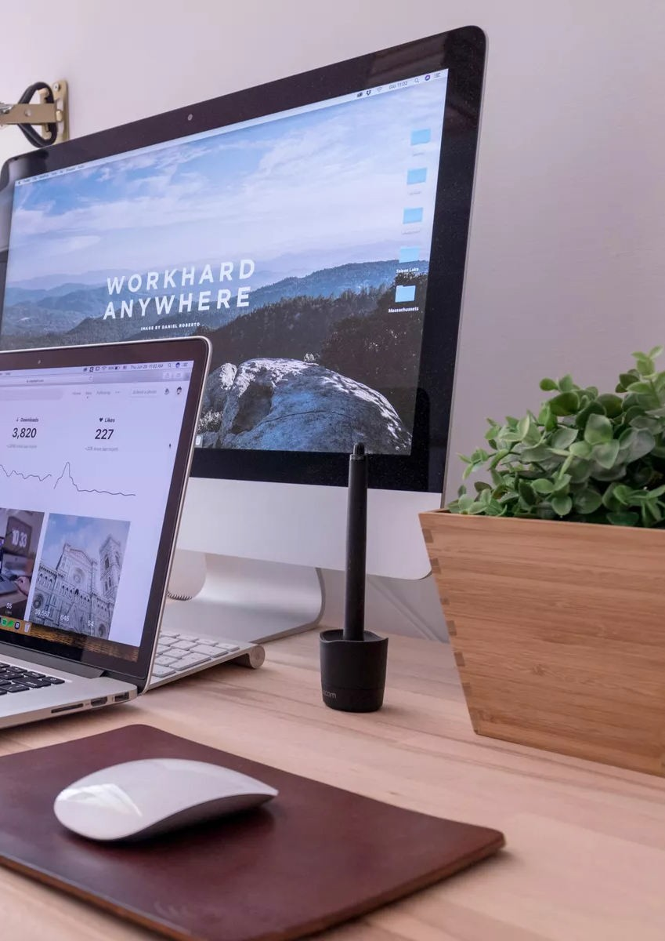

# Proposal Website

**Pembelajaran**

**Website learnify.**

**Dibuat oleh :**

**Descienf Syaauqi Zaaidan Taupik Hidayat**

**Lembar pengesahan**

**Kerja projek Rekayasa Perangkat Lunak Website pembelajaran**

**Mengetahui Guru Pembimbing,**

**Dian Proyoga Kurniawan S.Kom**

**NIP . 198307192009011001**

Di zaman teknologi ini semua hal dapat di lakukan dengan mudah.Begitu juga dalam bidang pendidikan banyak terobosan baru yang membantu manusia dalam bidang pendidikan.Sebagi contoh adalah ujian online.Kami berfikir untuk membuat website yang dapat membantu murid mendapatkan materi dimana saja.dengan website yang akan kami buat, para siswa dapat mendapatkan hasil nilai terbaik.

**Tujuan dan Manfaat.**

Tujuan dan manfaat website kami adalah sebagai berikut :

* Memudahkan para siswa mendapatkan materi.
* Para guru tidak perlu repot-repot mengulang materi.
* Bisa belajar dimana saja dan kapan saja.
* Siswa tidak perlu bawa baku karena bisa mengunjungi website kami.

## Sasaran.

Meningkatkan prestasi dan semangat para siswa untuk belajar.

## Output.

* Tersedianya materi lengkap.
* Meningkatnya nilai siswa.
* Tersedianya petunjuk penggunaan web.

## Outcome.

* + Memudahkan para siswa untuk mendapatkan materi.
  + Para siswa tidak perlu khawatir bila guru tidak masuk.

Terkadang para siswa zaman sekarang sangat jarang membaca buku. Dan juga kerap kali sekolah sangat kekurangan buku dari pemerintah karena adanya permasalahan administrasi atau sebagainya. Tak jarang para siswa lebih suka melihat video atau lebih baik searching daripada membaca buku. Oleh karena itu, Dengan website kami para siswa dapat melihat materi yang disampaikan guru disekolah tersebut dan juga dapat melihat banyak video interaktif penunjang kegiatan belajar mengajar para siswa dan juga guru.



**"**Semua orang harus mengambil langkah pertamanya. Jadi keberanian dan keyakinan diri itu nomor satu. Tetapi sekali lagi untuk para pemuda hari ini, sekarang waktunya kita**"**

— Bapak Nadiem Makarim, Menteri Pendidikan Indonesia.

**"**Kalau pemuda generasi terdahulu mampu keluar dari jebakan

sikap-sikap primordial suku, agama, ras dan kultur, menuju persatuan dan kesatuan bangsa, maka tugas pemuda saat ini adalah harus sanggup membuka pandangan ke luar batas-batas tembok kekinian dunia, demi menyongsong masa depan dunia yang lebih baik**"**

– Bapak Nadiem Makarim, Menteri Pendidikan Indonesia.



**Simpulan.**

Rencananya website kami akan kami beri nama "Learnify - SMKN 1 CIAMIS " Didalamnya siswa dapat login untuk mengakses materi. terdapat video dan materi berupa teks yang dapat siswa dapatkan.

### **Metodologi.**





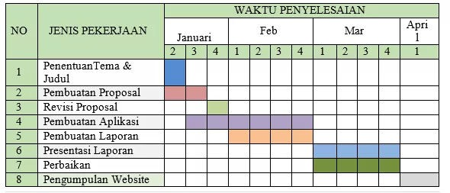

**Sumber daya manusia.**

**Syauqi Zaidan Khairan Khalaf** sebagai Programmer, Designer, Leader, Dan data analyst.

**Taupik Hidayat Sebagai** Tester dan debugger.

Adapun Biaya yang akan diimplemetasikan untuk pembuatan "Website learnify - Pembelajaran SMKN 1 Ciamis" ini adalah sebagai berikut :

|  |  |  |
| --- | --- | --- |
| **NO** | **KEGIATAN** | **JUMLAH (Rp)** |
| 1 | Studi Kelayakan | 450.000 |
| 2 | Desain Fungsi | 1.000.000 |
| 3 | Pemrograman | 2.000.000 |
| 4 | Pengujian | 300.000 |
| 5 | Pelatihan | 500.000 |
| 6 | Pemeliharaan | 500.000 |
| 7 | Dokumentasi | 150.000 |

#### **Jumlah Total** **4.900.000**

Demikian proposal penawaran ini kami sampaikan untuk menjadi bahan pertimbangan dalam upaya untuk mengembakan Website “ Pembelajaran SMKN 1 Ciamis”. Kami sangat mengharapkan paket layanan yang kami tawarkan ini bisa bermanfaat secara optimal sesuai dengan harapan bersama.

Semoga dengan proposal ini website yang akan kami buat akan diterima dan bisa mendapatkan manfaat terhadap pembelajaran di SMKN 1 Ciamis. Dengan begitu prestasi siswa akan dapat meningkat pesat agar banyak anak dapat mengharumkan nama SMKN 1 Ciamis. Sekian Wassalamualakum Wr Wb.

**Database design**

